
МИНОБРНАУКИ РОССИИ
Федеральное государственное бюджетное образовательное учреждение
высшего образования
«МИРЭА – Российский технологический университет»
РТУ МИРЭА

Отчет по выполнению практического задания №1.2
Тема:
Эмпирический анализ сложности простых алгоритмов сортировки
Дисциплина: «Структуры и алгоритмы обработки данных»

Выполнил студент: | Враженко Д.О.
Группа: | ИКБО-10-23
Вариант: | 1

Москва – 2024

ЦЕЛЬ РАБОТЫ
Актуализация знаний и приобретение практических умений по эмпирическому определению вычислительной сложности алгоритмов.

ХОД РАБОТЫ

1. Задание 1
Оценить эмпирически вычислительную сложность алгоритма простой сортировки на массиве, заполненном случайными числами (средний случай).

1.1 Алгоритм сортировки
На рис. 1 представлена функция простой сортировки одномерного целочисленного массива, используя алгоритм согласно варианту индивидуального задания.
Пример тестирования при n = 10 представлен на рис. 2.
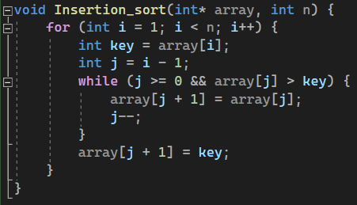Рисунок 1 - Функция Insertion sort
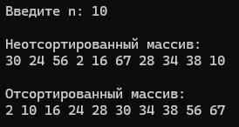Рисунок 2 - Пример тестирования при n = 10

1.2 Функция роста
Оператор | Кол-во выполнений операторов в
Оператор | лучшем случае | худшем случае
for (int i = 1; i < n; i++) { | n | n
int key = array[i]; | n-1 | n-1
int j = i - 1; | n-1 | n-1
while (j >= 0 && array[j] > key) { | 2n-2
array[j + 1] = array[j]; | 0
j--; } | 0
array[j + 1] = key; } | n-1 | n-1
В лучшем случае:

В худшем случае:

В среднем случае:

1.3 Сводная таблица
В таблице ниже указаны контрольные замеры программы массивов случайных чисел при n = 100, 1000, 10000 и 1000000.
n | T(n), мс | T_{т} = C + M | T_{п} = C_{п} + M_{п}
100 | 0 | - | 5195
1000 | 0 | - | 474933
10000 | 54 | - | 49944575
100000 | 5255 | - | 4961308945
1000000 | 526438 | - | 494863798701

1.4 График
График в соответствии с таблицей выше представлен снизу.

1.5 Ёмкостная сложность
При работе алгоритма используется некоторое количество дополнительных переменных, а также массив размером n поэтому ёмкостная сложность линейная.

1.6 Вывод об эмпирической сложности алгоритма
На основе функции роста была установлена квадратичная зависимость времени выполнения алгоритма от размера поданного массива n.

2. Задание 2
Оценить вычислительную сложность алгоритма простой сортировки в наихудшем и наилучшем случаях.

2.1 Сводная таблица
В таблице представлены и наилучшие и наихудшие случаи.
n | T(n), мс |  | T_{т} = C + M |  | T_{п} = C_{п} + M_{п}
n | наилучший | наихудший | наилучший | наихудший | наилучший | наихудший
100 | 0 | 0 | 595 | 20296 | 595 | 20296
1000 | 0 | 0 | 5995 | 2002996 | 5995 | 2002996
10000 | 0 | 63 | 59995 | 200029996 | 59995 | 200029996
100000 | 0 | 6301 | 599995 | 20000299996 | 599995 | 20000299996
1000000 | 3 | 632121 | 5999995 | 2000002999996 | 5999995 | 2000002999996

2.3 Вывод
Проанализировав сводную таблицу, можно сделать вывод о том, что вычислительная сложность алгоритма Insertion sort зависит от исходной упорядоченности массива.

3. Задание 3
Сравнить эффективность алгоритмов простых сортировок

3.1 Алгоритм сортировки
На рис. 3 представлена функция простой сортировки одномерного целочисленного массива, используя алгоритм согласно варианту индивидуального задания.
Пример тестирования при n = 10 представлен на рис. 4.
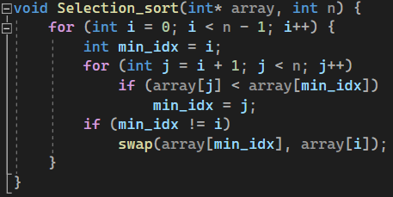Рисунок 1 - Функция Selection sort

3.2 Функция роста
Рисунок 2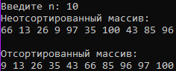 - Пример тестирования при n = 10
Оператор | Кол-во выполнений операторов в
Оператор | лучшем случае | худшем случае
for (int i = 0; i < n - 1; i++) { | n | n
int min_idx = i; | n-1 | n-1
for (int j = i + 1; j < n; j++)
if (array[j] < array[min_idx])
min_idx = j; | 0
if (min_idx != i) | n-1 | n-1
swap(array[min_idx], array[i]); } | 0 | 3(n-1)
Здесь t_{n} – это для нечетных n и для четных n.
В лучшем случае:

В худшем случае:
для нечетных n.
для четных n.
В среднем случае:

3.3 Сводные таблицы
Ниже представлена таблица для среднего случая.
n | T(n), мс | T_{т} = C + M | T_{п} = C_{п} + M_{п}
100 | 0 | - | 10828
1000 | 3 | - | 1009854
10000 | 54 | - | 100101135
100000 | 4720 | - | 10001016493
1000000 | 469740 | - | 1000010161409
Ниже представлена таблица для наилучшего и наихудшего случаев. Наилучший случай – массив заполнен возрастающими числами. Наихудший случай – массив заполнен убывающими числами.

n | T(n), мс |  | T_{т} = C + M |  | T_{п} = C_{п} + M_{п}
n | наилучший | наихудший | наилучший | наихудший | наилучший | наихудший
100 | 0 | 0 | 10495 | 12995 | 10495 | 12995
1000 | 0 | 0 | 1004995 | 1254995 | 1004995 | 1254995
10000 | 36 | 40 | 100049995 | 125049995 | 100049995 | 125049995
100000 | 3820 | 3889 | 10000499995 | 12500499995 | 10000499995 | 12500499995
1000000 | 375045 | 471139 | 1000004999995 | 1250004999995 | 1000004999995 | 1250004999995

3.4 Ёмкостная сложность алгоритма
При работе алгоритма используется некоторое количество дополнительных переменных, а также массив размером n поэтому ёмкостная сложность линейная.

3.5 Графики
Изобразим на одном графике функции T_{п}(n) алгоритмов сортировки Insertion sort и Selection sort в худшем случае.

Изобразим на одном графике функции T_{п}(n) алгоритмов сортировки Insertion sort и Selection sort в лучшем случае.

3.6 Вывод
На основе полученных данных можно утверждать, что хоть и алгоритм сортировки Insertion sort в худшем случае требует больше вычислительных операций, чем Selection sort, в лучшем случае он требует на порядок меньше операций. Исходя из эмпирических данных более предпочтительно выбирать алгоритм сортировки Insertion sort.

